**附件1**

山南市中小企业公共服务平台服务机构注册流程

1.平台网址：http://96871mall.com

2.【点击注册】

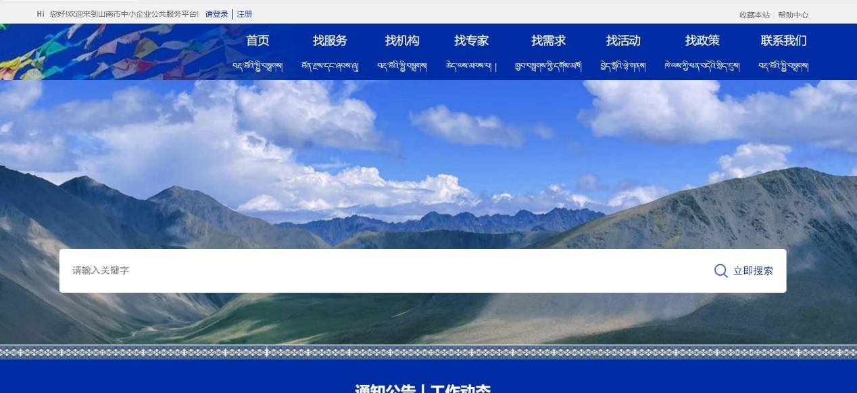

1. 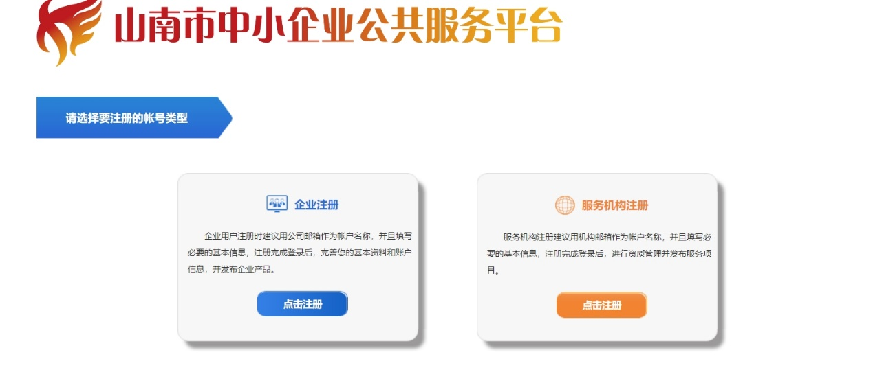进入注册页面，点击【服务机构注册】，按照要求填写【账户信息】，单位信息填写完毕，点击【法定代表人信息】，按照要求 填写法定代表人信息，点击【立即注册】

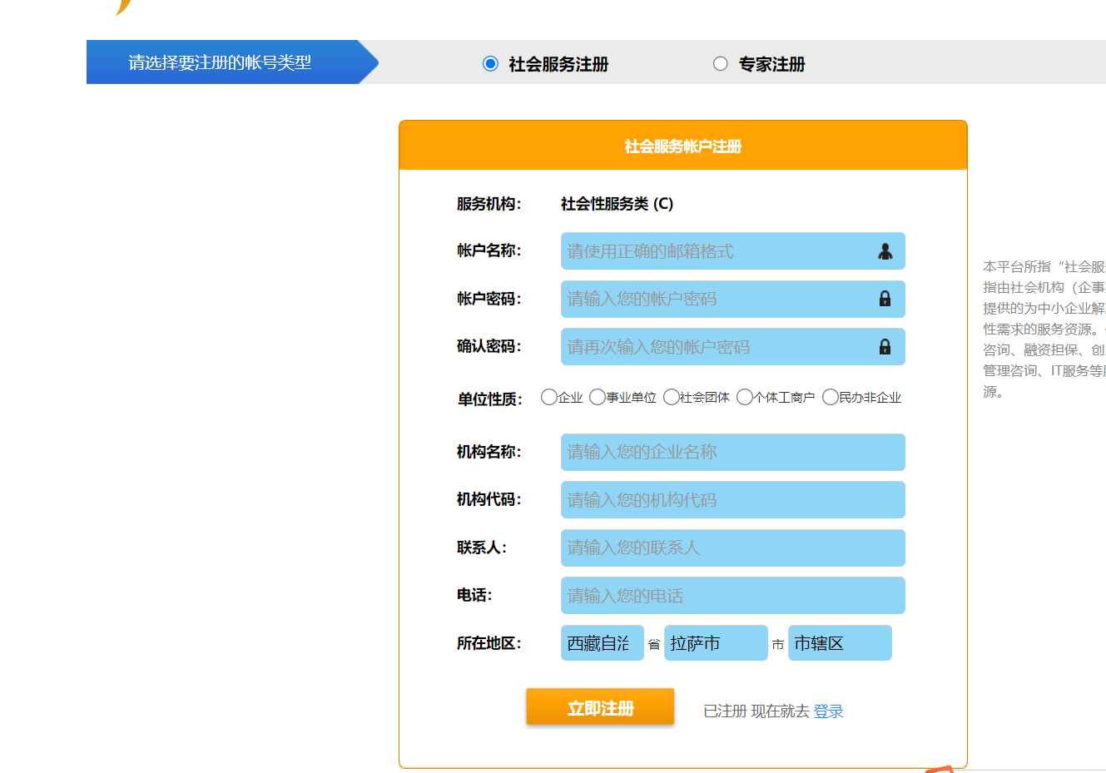

4.完成注册